Il était une fois...
Nos séjours

Eté 2026

Un séjour de vacances doit renvoyer des notions de valeurs communes, de partage et de co-construction. L'enfant comme l'adulte évolue au contact de l'Autre. Ce qui se joue en séjour peut, à notre sens, amorcer une réelle évolution chez tout un chacun. Il s'agit de travailler ensemble, chacun à sa manière, dans la même direction.
Se préoccuper de l'autre, permet de s'enrichir et de se construire en tant qu'individu.

Le vivre ensemble n'est pas inné, il se transmet, s'expérimente et se consolide. Dans le cadre de ces séjours de vacances en moyenne montagne proposés aux 6-15 ans, nous nous engageons à favoriser et surtout à valoriser la vie en collectivité dans un environnement qui peut être différent de la maison, sans oublier le mode VACANCES, c’est-à-dire prendre du temps.
Les enfants pourront avoir la possibilité de développer des compétences liées à l'entraide, le vivre ensemble et le respect de l'Autre.
L’ essentiel à atteindre est de permettre aux enfants de passer un séjour dans un nouvel environnement, tout en se sentant en sécurité dans le groupe, dans le lieu où ils séjournent, avec les personnes encadrantes.
Chaque séjour de vacances présente un véritable intérêt qui repose sur :
- La découverte de l’environnement de PARROT et sa nature
- La pratique d’activités sportives, créatives, des grands jeux, des jeux de plein nature
- L’imaginaire et la créativité
- L’épanouissement de chaque enfant dans une expérience de vie en collectivité
- Une connexion avec la simplicité de choses essentielles telles que jouer, se connaître, grandir, partager, échanger, courir, s’exprimer, chanter, sourire.
Participer à un séjour de vacances implique que chaque adulte adhère à ce que représente et présente For Rêveurs.






PRINCIPE DE FONCTIONNEMENT
Activités et dynamique des séjours
Nos séjours invitent les enfants et jeunes à vivre une aventure collective au coeur de la nature, à 1250 m d’altitude. Pensé comme un véritable temps de découverte et de partage, ce séjour met l’accent sur le plaisir d’être ensemble, l’entraide et l’exploration de nouveaux environs.
Une attention particulière sera portée à la cani-rando, support privilégié pour développer la relation à l’animal, la confiance en soi et l’entraide au sein du groupe. Chaque jeune trouvera sa place, en développant son autonomie, et en participant à la vie collective.
Le reste du programme sera imagé et ajusté par l’équipe d’animation, en tenant compte des envies de l’énergie du moment et des richesses que les lieux nous offrent, pour construire un séjour dynamique, évolutif et inoubliable.
Intentions éducatives
Nous porterons une attention particulière à des valeurs essentielles telles que le RESPECT de chacun, l’INCLUSION, la BIENVEILLANCE, et la SECURITE AFFECTIVE et à l’ACCOMPAGNEMENT INDIVIDUALISE des enfants. L’objectif est de permettre à chaque enfant de s’épanouir dans un cadre rassurant, stimulant et adapté à ses besoins.

Les séjours visent à :
- Favoriser l’autonomie des enfants dans les actes de la vie quotidienne
- Encourager la coopération, l’entraide et le vivre-ensemble
- Permettre à chacun de trouver sa place au sein du groupe
- Sensibiliser au respect de l’environnement et du vivant
- Garantir un cadre sécurisant, bienveillant et inclusif
Accueil et relation aux familles
Un soin particulier sera porté à l’accueil des enfants et des familles. Nous prendrons le temps de proposer un moment d’échange individualisé avec chaque famille, afin d’aller au-delà des informations de la fiche sanitaire complétée, mieux connaître chaque enfant, ses besoins, ses habitudes et répondre aux éventuelles questions. Ce temps vise à instaurer un climat de confiance dès le départ.
Nous resterons disponible et à l’écoute, et nous nous engageons à contacter les familles en cas de besoin ou de situation particulière, afin de garantir un suivi cohérent et rassurant pour l’enfant.
Afin de maintenir un lien avec les familles, il sera également proposé d’écrire et d’envoyer une lettre pendant le séjour. La présence d’une boîte aux lettres à proximité du centre de vacances facilitera cette démarche, permettant à chacun de partager un bout de son expérience.
Des photos seront prises tout au long du séjour, et un lien sera transmis aux familles après ceux-ci, afin de partager les moments vécus.
Vie collective et suivi des enfants
Tout au long des séjours, une attention sera portée au bien-être de chacun, à travers des temps d’échange formels ou informels au sein du groupe, favorisant l’expression des ressentis, et la régulation de la vie collective. Nous veillerons à accompagner chaque enfant dans son évolution, en respectant le mieux possible son rythme, ses besoins, et sa personnalité.
La transversalité de ces séjours est que les enfants soient en mode VACANCES, ensemble, dans un cadre sécurisant et agréable, avec nous, avec les grands espaces, et avec les autres.
Les activités seront déterminées par l’équipe en place, selon les facilités de chacun, l’envie, les compétences : des activités de découvertes nature, des grands jeux, des activités créatives, des balades animées, des histoires à se créer, à imaginer… Profiter pleinement de ce qui est à la portée de nos mains.
LES MISSIONS DE CHACUN
La direction : Inscriptions – relation avec les familles – Gestion des locaux - Gestion du budget et du personnel – Organisation, réalisation et contrôle de l’animation, de la restauration, de l’hébergement – Relation avec les partenaires – Maintenance des équipements - Suivi, contrôle et mise en œuvre du projet pédagogique – Gestion et évaluation de l’équipe d’animation – Suivi du courrier – Gestion du matériel pédagogique (achats et suivi) - Nettoyage quotidien des locaux et des sanitaires.
La direction / Assistant sanitaire : relevés sur fiches sanitaires des renseignements essentiels - Gestion des traitements, des soins et des trousses de secours – Gestion administrative des dossiers (cahier de l’infirmerie, cahier des prises de traitement) – Tenue correcte de l’infirmerie – être à l’écoute et attentif aux enfants.
Les Animateurs : préparation du séjour - Gestion de la vie quotidienne – Participation active pendant le temps des repas (contribution au débarrassage des tables, nettoyage des tables, tout cela en impliquant les enfants un minimum, animer le temps de repas.) - Mise en œuvre du projet pédagogique – Préparation et gestion du matériel et des activités – Participation actives aux réunions et la construction du planning – suivi du courrier des enfants
- Le cuisinier : Prépare les repas du midi et du soir, les pique-niques, et aide au service si besoin. En collaboration avec la direction, il fait en sorte que les repas soient équilibrés, que les enfants découvrent de nouvelles saveurs.
- L’agent technique polyvalent : soutien au niveau de la gestion de la plonge du matin, midi et soir – mise en place et nettoyage des tables – service - maintenir le centre propre (salles d’animation, salle de restaurant,sanitaires)
Toute l’équipe, accompagnée des enfants, participent activement aux missions suivantes :
Desserte - Nettoyage des tables de restaurant

L ES LIEUX
Au cœur du Parc Naturel Régional des Volcans d’Auvergne, le village de Parrot, situé à
1 250 m d’altitude, ouvre tous ses horizons sur un magnifique pays de lacs, de tourbières et d’anciens volcans. Ici, le dépaysement est total ! Nous nous trouvons proche des 3 départements : Cantal, Puy-De-Dôme, Haute-Loire, dans un environnement qui nous porte très facilement vers l’imaginaire, les légendes, la nature, la simplicité.
L’hébergement
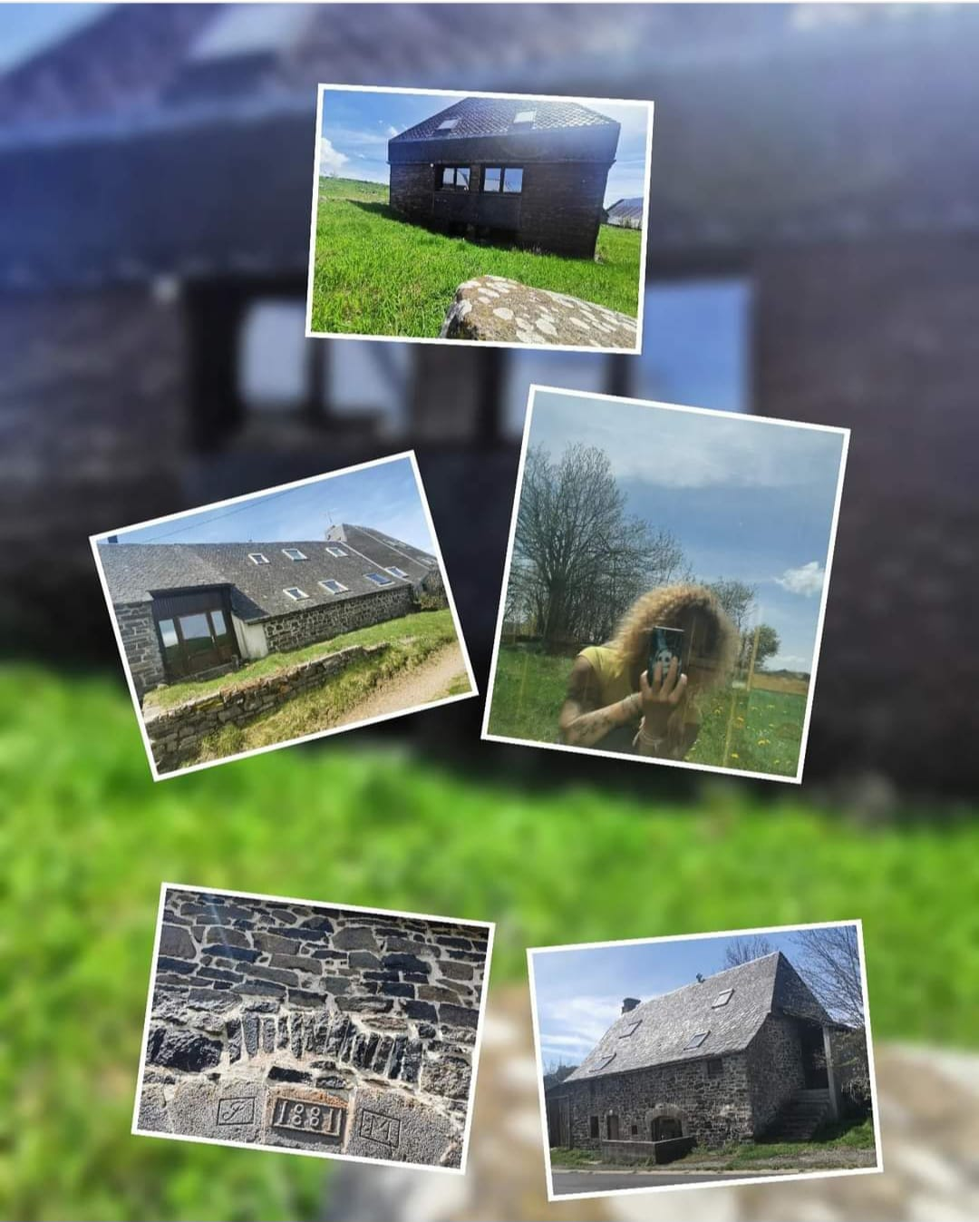
La Taverne est le nom du bâtiment où séjournent les enfants. Il comprend 50 lits, une cuisine de collectivité, la lingerie, ainsi que la salle de restaurant et des salles d’activités, sans oublier les blocs sanitaires (douches et wc).
Dans les chambres, nous avons 4 lits en moyenne, lits superposés, avec le petit lavabo. Quelques rangements sont également dans les chambres. Les salles d’activités sont relativement spacieuses, comme la salle de restaurant. Notre petite infirmerie se trouve proche de la bibliothèque. Les enfants sont hébergés sur plusieurs niveaux, étage garçons et étage filles.
En fonction des activités nous pourrons également profiter du bâtiment du Chamarroux qui a abrite une petite cheminée et une cuisine « de maison » qui pourront être utilisés si besoin.

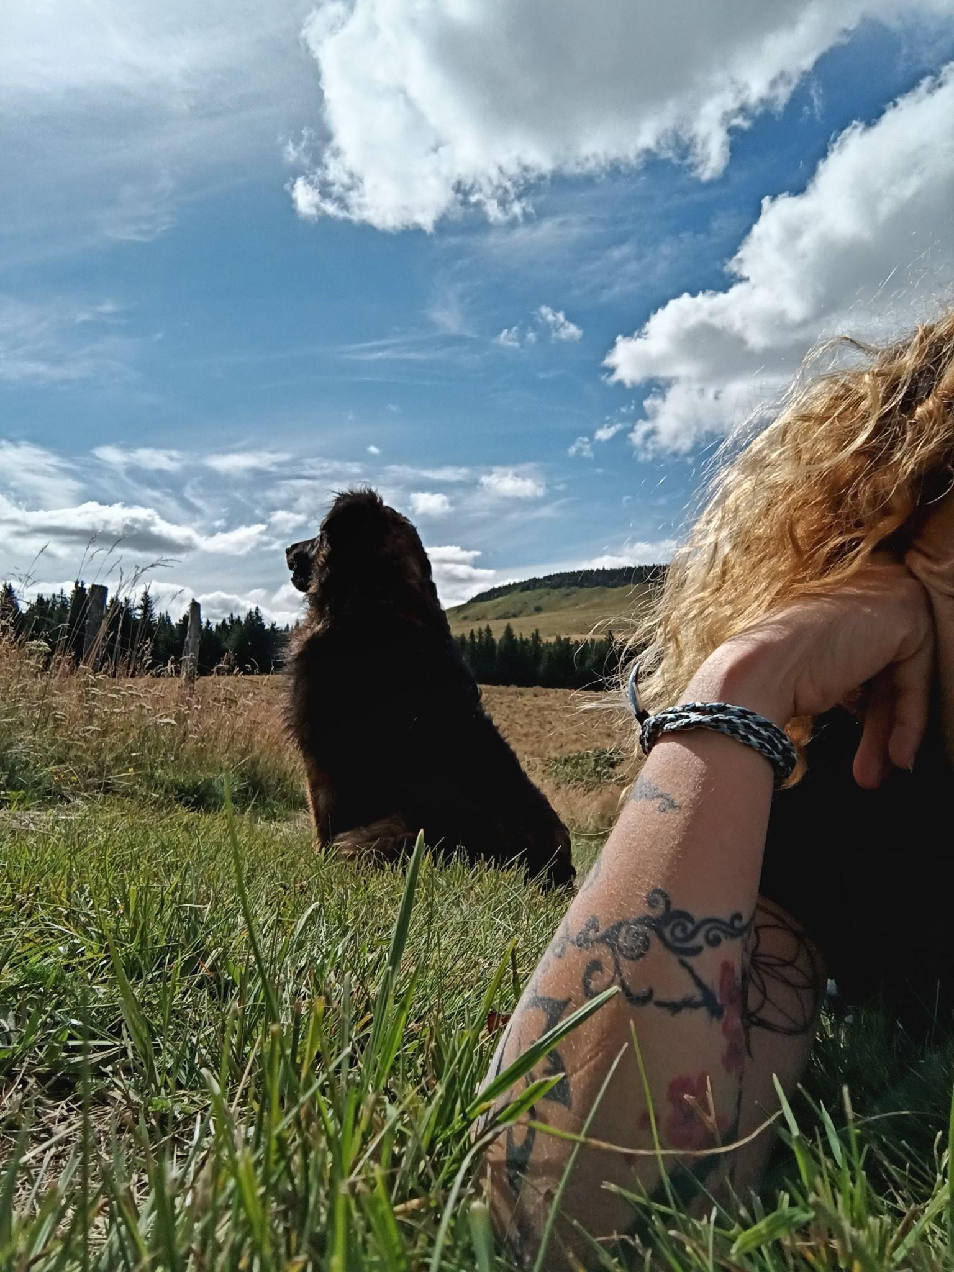
Autour de nous
Tout autour de nous, des espaces, des espaces :
- le Signal du Luguet (1500m d’alttitude), suivi du Bois du Cézallier, et le Mont Perche, les forêts de Boutaresse et Mazoire,
- quelques barbelés,
- nos voisins Micheline, Raymond et Jean-Pierre
- de jolies vaches, essentiellement salers et aubracx

LES OBJECTIFS DE NOS SÉJOURS

Rêver et s’évader par l’imaginaire
- Favoriser et s’appuyer sur « l’imaginaire » de l’enfant tout au long du séjour
- Mettre en avant l’aspect « loisirs » « vacances » pour l’enfant
- Créer des contes, des histoires, tout en se baladant dans les forêts, en regardant les étoiles, les arbres, les fleurs, les montagnes d’Auvergne...

La découverte de nouvelles activités
- Permettre aux jeunes de découvrir différentes activités, dans le cadre spécifique des séjours de vacances, des activités innovantes, ludiques et éducatives.

- Tag Archery - activité sportive similaire au paintball, les joueurs étant équipés d'arc et de flèches.
- Cani-Rando - randonnée pédestre au cours de laquelle vous êtes harnaché(e) à un chien, tel est le principe de la cani-rando. Une activité ludique à tester.
- Une découverte du centre et ses alentours, en mêlant orientation, indices, Land’Art, coopération
- Un fil rouge sera présent lors de nos séjours avec comme titre « LA LEGENDE DES HAUTES-TERRE » : Pendant toute la semaine, les enfants incarnent les membres de quatre grands clans : le Clan du Loup, le Clan du Faucon, le Clan du Renard et le Clan du Cerf.
Au fil des jours, les enfants explorent les pouvoirs des Quatre Éléments (Terre, Feu, Eau, Air) à travers des jeux, des défis et des ateliers collectifs, tout en apprenant à coopérer entre clans.
Le séjour s’achève par le grand jeu de fin de colo : « La Légende des Hautes Terres », où tous les enfants doivent retrouver les 4 éléments sacrés et rallumer ensemble le Cercle des Ancêtres, dans une grande aventure collective /Reconstituer le symbole.

La vie quotidienne
- Favoriser l'autonomie individuelle sur des temps de vie quotidienne
- Valoriser l'entraide sur des temps collectifs
- Évoluer dans le séjour dans le respect des autres et de leurs différences et de soi même
- Prendre en considération la mixité sociale et s’enrichir dans le relationnel
- Favoriser l'expression individuelle et collective au sein du séjour
- Favoriser la transmission de savoirs et la formation
Prendre conscience de son environnement proche et de sa richesse
- Utiliser les apports du contexte environnemental spécifique : la montagne pour rompre avec le quotidien.
- S’alimenter, se créer des souvenirs avec ce(ux) qui nous entoure(nt), loin des écrans, et réveiller ses sens.


Il est fortement recommandé de ne pas glisser le téléphone dans la valise des enfants, nous n’en aurons aucune nécessité (pas de box sur le centre, et si celui-ci est rempli de crème solaire, ou perdu dans la montagne...nous nous dégageons de toute responsabilité. Il sera conseillé de le laissé dans le bureau de la direction s’il s’avère que celui-ci a pris place sur le centre.
Pour l’équipe, le téléphone est une sécurité, et permet de prendre les activités en photos, photos qui seront remises plus tard avec un lien. Il est nécessaire de ne pas en abuser.

Un salon du personnel est disponible, cet espace permet aux animateurs de se retrouver, de se poser un peu à l’écart des enfants.

 Une Journée type


7h30-8h45 | Réveil échelonné
8h00-9h00 | Petit déjeuner échelonné
9h15-10h00 | Toilette et préparation pour partir en activité
10h00-12h15 | Activités
12h15-12h30 | Hygiène avant le repas
12h30-13h30 | Déjeuner
13h30-14h30 | Temps calme/Temps libre/ préparation pour partir en activité
14h30-17h30 | Activités/Goûter
17h45-18h45 | Douches, courrier
19h15-20h00 | Dîner
20h00-21h30 | Veillée (calme si besoin)
21h30-22h00 | Retour au calme – Coucher

Les horaires peuvent être modulés en fonction de la fatigue des enfants, de la météo ou des activités proposées.
En fonction des veillées proposées, nous veillerons à ajuster le nombre d’animateurs présents.

LA VIE QUOTIDIENNE

Il s’agit de moments forts dans une journée, puisqu'on peut considérer que cela concerne les 2/3 du temps. Il est important que ces moments de vie quotidienne soient considérés comme des moments d’échange et de convivialité avec les enfants. De plus, c'est grâce à cela que l’on crée des liens de confiance et que l’on apprend vraiment à comprendre les enfants et inversement.
Pour assurer un suivi plus personnalisé de chaque enfant, chaque animateur aura la responsabilité d’un groupe dont il sera le référent. Les chambres des animateurs sont répartis dans les étages où sont les chambres des enfants, et sont identifiés par les enfants.

Organisation des moments FORTS de la journée.

- Lever 
- Pour permettre à chaque enfant de satisfaire ses besoins en sommeil :
- Mise en place d’un réveil aménagé de 7h30 à 8h45.
- Petit déjeuner échelonné de 8h00 à 9h00.

- Pour vivre les premiers moments de la journée à son rythme
- Accès à la bibliothèque et à la salle de restaurant en totale autonomie.

- Pour sécuriser l’enfant et permettre le respect du sommeil de chacun, gérer les « petits accident de la nuit », une présence des animateurs dans les couloirs, la bibliothèque et la salle de restaurant de 7h30 à 9h00.
- En fonction de la fatigue générale, un décalage de réveil pourra être envisagé, donc décalage également du petit déjeuner.

- La Toilette – L’Hygiène
- Vivre ces instants avec plaisir en respectant la pudeur et l’intimité de chacun
- Présence de l’animateur référent.
- L’animateur reste attentif aux attitudes et aux propos.
- Considérer ces instants comme un apprentissage et tendre vers l’autonomie
- L’animateur conseille et contrôle.
- Une douche quotidienne (17h45 – 18h45).
- Lavage des mains avant les repas.
- Brossage des dents matin et soir.
- L’animateur contrôle les oreilles, les ongles et les cheveux.
- La gestion du linge propre et du linge sale.

- Assurer une tenue vestimentaire adéquate
- Linge de corps changé chaque jour.
- L’animateur conseille, et impose le cas échéant, une tenue adaptée à l’activité et au temps.

- Les Repas
- Avoir une alimentation variée, équilibrée et en quantité suffisante
- Attention particulière portée par l’équipe de cuisine et la directrice dans l’élaboration des menus.

- Vivre les repas comme des instants de découvertes, de plaisir et amener l’enfant à l’autonomie
- Goûter à tous les plats (la cuillère pédagogique !)
- Proposer des plats auvergnats.
- Présence d’un animateur par table.
- Les enfants participent à la mise en place de la table si besoin, sur la base du volontariat, avant le lancement du service du midi et du soir, ainsi qu’au débarrassage de leur table.

- Sensibiliser les enfants au gaspillage, au partage et au tri
- L’animateur contrôle et gère.
- Savoir ne pas trop en prendre dans son assiette, afin de ne pas gaspiller, Il vaut mieux se resservir.

Les repas sont réfléchis par la direction, en suivant un certain équilibre alimentaire, une diversité, la de l’originalité. Les plats seront présentés sur les tables de la salle de restaurant, mais également sous forme de buffet.
Le petit déjeuner, moment IMPORTANT pour bien commencer la journée, est proposé sous forme de buffet quotidiennement : un choix de céréales, de confitures, de miel, de pain ou de biscottes certains jours, de jus d’orange, de fruits, egalement un peu de salé ; nous sensibilisons les enfants à la gestion des quantités prises. Nous servons le lait (chaud et froid), le thé. Les enfants débarrassent chacun leur bol, couverts, verres, et déchets ; ils déposent dans un espace dédié à cela.

- Temps Calmes - Temps libres – Temps CA-LIBRE
- Respecter et prendre en compte les besoins individuels de repos, et amener l’enfant à prendre conscience de l’importance de ces moments dans une journée
- Mise en place d’ateliers.
- Mise en place de moments d’échanges (impression sur le séjour, idées d’activités…).
- Favoriser la mise en place des moments de repos voire de sieste.
- Attention à l’obligation de surveillance, temps libre ne signifie pas autonomie complète.

- Le Rangement
- Faire prendre conscience des exigences de la vie en collectivité, et du respect par rapport à soi, au groupe, et au matériel
- Le temps de rangement fait partie de l’activité.
- Rangement quotidien des chambres. Proposer une « météo » des chambres pour que ce temps soit participatif par chambrée.
- Rendre fonctionnels les systèmes de rangement avec des pictogrammes pour que les enfants puissent reconnaître leur espace de rangement.

- Le Coucher
- Vivre les derniers moments de la journée à son rythme
- Le coucher est échelonné entre 21h30 et 22h00 en fonction des veillées, des âges et de la fatigue des enfants.
- Veillées calmes tous les 3 ou 4 jours.

- Retrouver une sécurité affective, matériel favorisant l’endormissement → Accompagnement au coucher
- Présence de l’animateur pour la lecture d’un conte, écouter les histoires de la journée, rassurer certains enfants.
- Présence de l’’animateur dans le couloir.

  - Le suivi sanitaire
- Attention portée sur les régimes alimentaires
- Comportement adapté lors des activités
- Chacun porte une attention particulière aux enfants
- Trousse de secours obligatoire en sortie
- Gestion des « petits bobos »
- Une trace écrite sur chaque soin dispensé au cours des sorties est exigé : suivie sans le cahier de l’infirmerie
- L’infirmerie est présentée à l’ensemble des enfants ; celle-ci est également un lieu d’écoute, d’échange.

LES ACTIVITÉS

Dans ton petit sac à dos : une dose d’énergie, un soupçon de volonté et sourire, sans oublier évidemment une précieuse gourde d’eau, et c’est parti !!!Se balader en découvrant la petite montagne, courir et se cacher, participer à des olympiades et relais, ainsi qu’apprendre à viser, cibler, être coopératif. Tout ça en pleine nature.
Nous sollicitons les enfants à imaginer, créer, inventer, faire soi-même, découvrir, tenter à travers des activités proposées par l’équipe d’animation

Nous souhaitons

- Bannir tout ce qui conduirait à une situation d’échec,

- Préparer chaque activité (sensibilisation/accroche, cadre agréable, oublier une présentation trop « scolaire »),

- Avoir le souci constant de la sécurité,

- Proposer des activités innovantes et différentes ; ne pas oublier la création d’activités libres, en autonomie ou sous forme d’ateliers tournants.

- La curiosité et le questionnement : lors des activités dîtes « nature », apporter nos connaissances, et que les enfants puissent retenir des notions, des noms, élargir leur vocabulaire, connaître un plus la moyenne montagne.

Adapter les activités en fonction du niveau de l’enfant.
Limiter l’esprit de compétition et privilégier l’esprit de solidarité et de coopération



- Remplir la fiche de sortie avant chaque départ du centre, en ayant préalablement informé la direction des lieux des différentes activités proposées. TOUJOURS PRECISER.

- Vérifier régulièrement le contenu de la trousse à pharmacie et le contenu du sac à dos prêté (gourde, sacs poubelle, rouleau de papier toilette, le numéro du centre).
- Compter régulièrement les enfants.
- Adapter la tenue des enfants à l’activité (ex : chaussures de marche avec chaussettes pour une balade…).

LES PARTENAIRES SONT...

- La Famille

Établir un contact avant le séjour, pendant le séjour en cas de nécessité, après le séjour.

Permettre aux familles de vivre la séparation de manière rassurante
- Disponibilité des animateurs lors de l’arrivée sur site, afin d’informer les familles.
- Tenue et comportement professionnel au moment de l’accueil.

Faciliter le contact lors du séjour
- Les enfants peuvent écrire à leur famille
- Le numéro du centre est communiqué aux parents, ainsi que l’adresse :
04 73 71 73 37
Centre de vacances Cap’vacances Parrot – 63420 ANZAT-Le-LUGUET

Informer les parents en cas de problème
- La direction se charge de contacter les parents dans les plus brefs délais.

  - Les habitants du village et les agriculteurs

Favoriser et entretenir des relations de bon voisinage

- L’animateur doit veiller au propos et attitudes des enfants.
- L’animateur veillera à ce que les enfants ne nuisent pas au quotidien des habitants de Parrot et des environs, et qu’aucune dégradation n’ait lieu.

ÉVALUATION DE SÉJOUR

L’évaluation du séjour par l’équipe, pendant et après, permet à chacun de corriger les erreurs et de persévérer sur les aspects positifs, il faut sans cesse pouvoir garder un regard critique sur le fonctionnement du centre en général car ce sont les personnes qui sont sur le terrain qui sont les plus aptes à pouvoir fournir des remarques constructives.
Par le biais des réunions et des bilans d’activités (avec comme outil le journal de l’équipe d’animation), nous vérifions si nous sommes en concordance avec :

- Le projet pédagogique : il n’est ni figé dans le temps ni figé dans la forme. Il est évolutif et sera remis en cause chaque fois que nécessaire.

- Les attentes des enfants


Mots de la fin
Les enfants vont découvrir, faire, tester, tenter, jouer, s’amuser, crier, chanter, courir, danser, se poser et se reposer, dormir, manger, goûter, sourire, rire, pleurer, parler, échanger, se disputer, tomber, grandir…

Tout cela dans un cadre que nous donnons.

